porte pleine A 1 OU 2 VANTAUX
EN PROFIL ACIER a rupture de pont thermique
de LA GAMME janisol de jansen

1 - COMPOSITION DU SYSTÈME
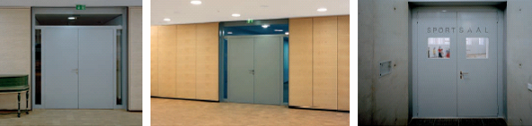
Porte pleine à 1 ou 2 vantaux en profilé en acier à rupture de pont thermique conforme à la Norme EN 14024 de la gamme JANISOL de JANSEN.

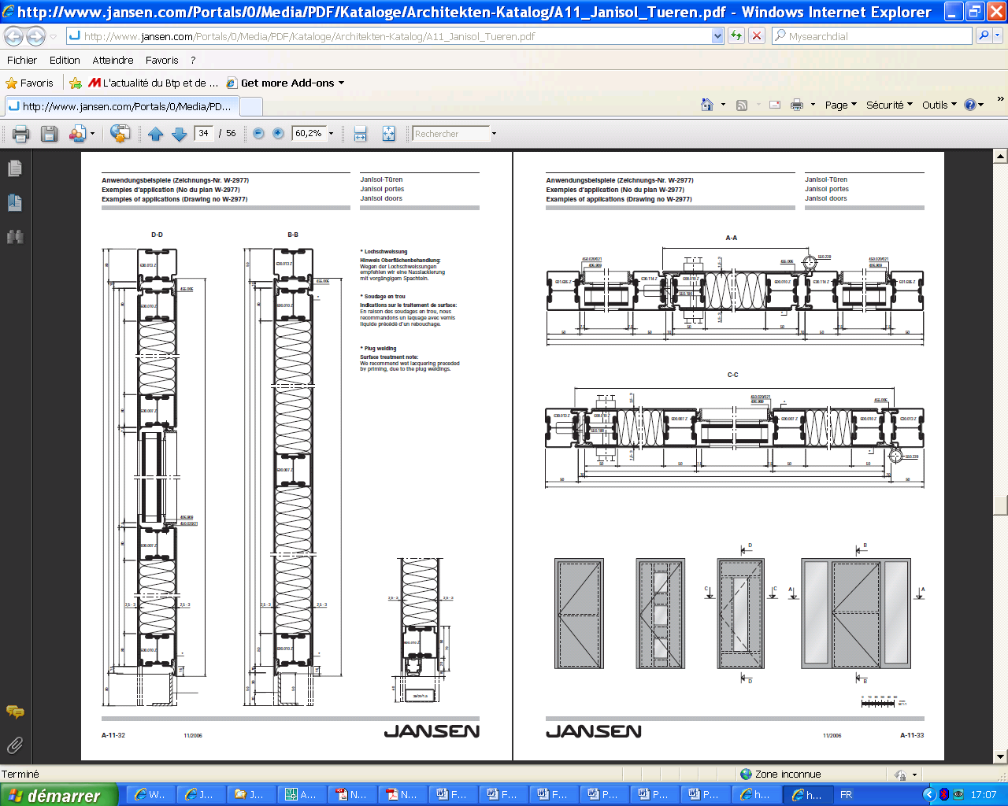

2 – DESCRIPTION DU SYSTÈME
Porte pleine à 1 ou 2 vantaux en profilé en acier à rupture de pont thermique conforme à la Norme EN 14024 de la gamme JANISOL de JANSEN :
- Huisserie & Vantail(aux) :
- profilé tubulaire en acier à rupture de pont thermique conforme à la Norme EN 14024 de 60mm d’épaisseur, obtenus à partir de feuillard galvanisé 2 faces, dont les parois intérieure et extérieure sont reliées par des âmes isolantes continues en matière plastique armée de fibres de verre et raccordées par contre-dépouillage et sertissage. Les profilés seront assemblés par soudure et suivie d’un meulage et d’un ponçage.
- parements en tôle acier de 3mm soudés de part et d’autre du profilé et remplissage en laine minérale, …
- L’étanchéité entre vantaux et huisserie et au plan de joints de battement des vantaux sera assurée par joints de battement doubles en EPDM. L’étanchéité entre la traverse basse et le seuil sera assurée par un joint de seuil automatique.
- Equipements et accessoires :
- chaque vantail sera articulé par paumelles soudées ou vissées réglables 2D ou 3D OU paumelle non apparente en aluminium réglable en trois dimensions avec ouverture pouvant atteindre 180° et conforme à la norme produit EN 1935. La fermeture de chaque vantail sera assurée par un ferme-porte en applique ou encastré de GEZE, DORMA, … (ou équivalent), adapté au poids et dimensions des vantaux et avec régulateur de fermeture intégrée OU par pivots de sol & pentures hautes adaptés au poids et dimensions des vantaux, ….
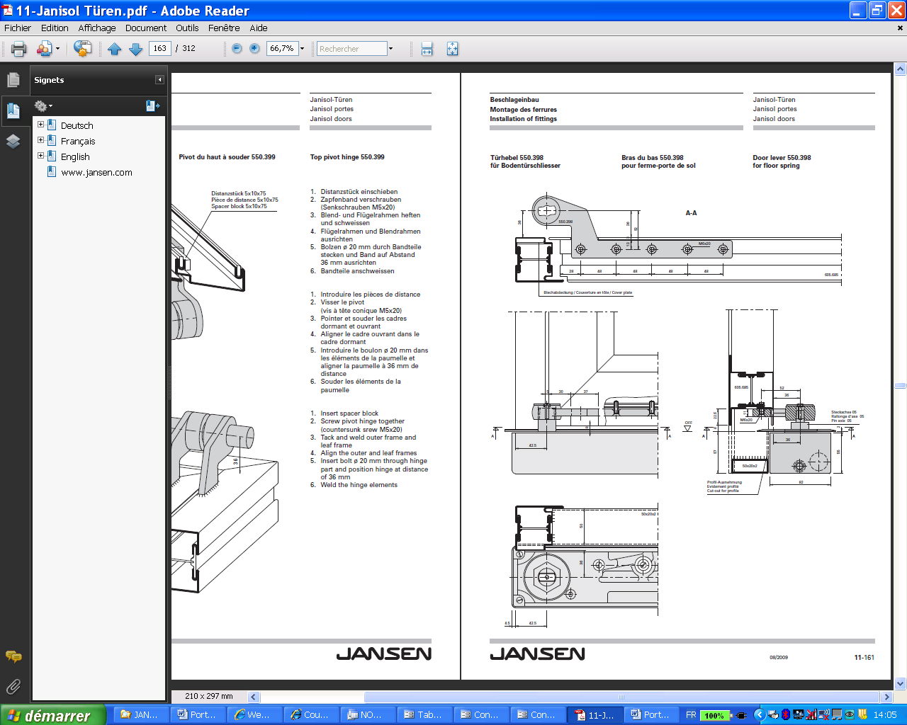
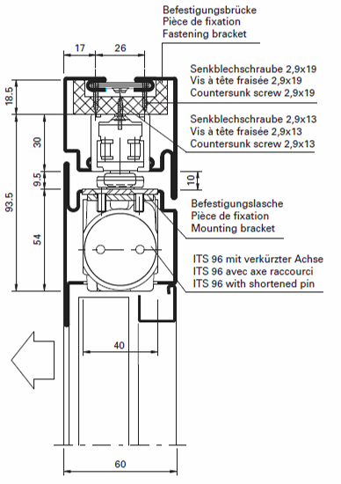
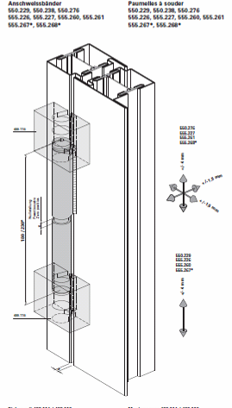
Exemples (paumelle 3D, ferme-porte encastré, pivot de sol, paumelle cachée, …)
- le vantail principal (mobile) sera équipé d’une serrure à mortaiser à verrouillage simple assurant 1 point de fermeture médian sur gâche avec béquille double, …, butée de sol
- le vantail secondaire (semi-fixe) sera équipé d’une crémone encastrée assurant 2 points de fermeture haut et bas, associée à une gâche et à une platine de réception, …, butée de sol
NOTA : Pour les vantaux de grande hauteur, il faudra prévoir sur la hauteur des montants 2 pions anti-dégondage.
- Plaques de fixation :
- elles devront transmettre, sans désordre, les différentes charges au gros œuvre, permettre le réglage des montants dans les trois dimensions et absorber les dilatations longitudinales et verticales de la façade.
- toutes les plaques de fixation en acier telles que les plaques d’ancrage, plaques de base, semelles, supports, cales, raidisseurs éventuels, … devront être conformes aux régles professionnelles du S.N.F.A., relatives aux spécifications de mise en œuvre des façades métalliques, ainsi qu’au DTU en vigueur.
- celles ci seront en acier galvanisé à chaud selon norme NF P 20.351.
- la protection devra être rétabli, après tout soudage éventuel effectué sur chantier, au moyen d’une peinture à poudre de zinc.
- Tous les calfeutrements nécessaires à une parfaite finition et étanchéité devront être prévus. Ils seront réalisés en tôle d’acier ou d’aluminium laqué, avec en première barrière un joint d’étanchéité à la pompe conformes aux indications du SNJF (1er catégorie) et en deuxième barrière par une membrane d’étanchéité.
- Suivant plans, coupes et élévations de l’architecte

Les profilés en acier seront traités contre la corrosion et recevront le revêtement de finition après les travaux de soudure, de perçage, de meulage, … . Le choix des traitements anticorrosion et des revêtements de finition par thermolaquage à base de poudre polyester sera fait conformément à la norme NF P 24-351 définissant les types de traitement de surface applicables en ambiance intérieure & extérieure et suivant le Label QUALISTEELCOAT.

Référence de qualité : gamme JANISOL de JANSEN à rupture de pont thermique conforme à la Norme EN 14024
